Міністерство освіти і науки України

Національний університет «Львівська політехніка»

Кафедра систем штучного інтелекту

**Звіт**

**про виконання лабораторних та практичних робіт блоку № 1**

На тему: «Програмування: алгоритм, програма, код. Системи числення. Двійкова система числення. Розробка та середовище розробки програми.»

***з дисципліни:*** «Основи програмування»

до:

Практичних Робіт до блоку № 1

**Виконав(ла):**

Студент групи ШІ-11

Левченко Денис Кирилович

# **Тема роботи:**

# “ Програмування: алгоритм, програма, код. Системи числення. Двійкова система числення. Розробка та середовище розробки програми.”

# **Мета роботи:**

“Зрозуміти основні поняття програмування, такі як алгоритм, програма та код, а також системи числення, з особливим акцентом на двійкову систему числення. Також розглянути процес розробки програм та використання різних середовищ розробки для написання і тестування програмного коду.”

# **Теоретичні відомості:**

1. Список теоретичних відомостей з переліком важливих тем:
2. Теоретичні відомості з переліком важливих тем:

* Тема №*.1: Draw.io
* Тема №*.2: Trello
* Тема №*.3: Linux Console Commands
* Тема №*.4: Visual Studio Code. MSYS2
* Тема №*.5: Мова C++. Функції printf() та scanf()
* Тема №*.6: Git, GitHub
* Тема №*.7: Algotester
* Тема №*.8: Обрахунки у двійковій та шістнадцятковій системах числення

1. Індивідуальний план опрацювання теорії:

* Тема №*.1: Draw.io
  + Джерела Інформації
    - Стаття. <https://drawio-app.com/flowcharts/>
    - Відео. <https://drawio-app.com/flowcharts/>
  + Що опрацьовано:
    - Ознайомився з середовищем <https://app.diagrams.net/>
    - Використання комбінацій клавіш для побудови діаграм
    - Побудував 2 блок-схеми
  + Статус: Ознайомлений
* Тема №*.2: Trello
  + Джерела Інформації:
    - Стаття. <https://trello.com/tour>
    - Відео. <https://youtu.be/6drUzoeHZkg?si=i4kMDC8IgPVamRsn>
  + Що опрацьовано:
    - Ознайомився з можливостями середовища
    - Створив дошку для командної роботи
  + Статус: Ознайомлений
* Тема №*.3: Linux Console Commands
  + Джерела Інформації:
    - Відео. <https://youtu.be/gd7BXuUQ91w?si=MmXKzPZ8h12oeyiY>
    - Стаття. <https://www.freecodecamp.org/news/the-linux-commands-handbook/>
  + Що опрацьовано:
    - Запуск команд ls, pwd, cd, echo, cat, mkdir, mv, clear, whoami в Ubuntu та Windows PowerShell
  + Статус: Ознайомлений
* Тема №*.4: Visual Studio Code. MSYS2
  + Джерела Інформації
    - Стаття. <https://code.visualstudio.com/docs/cpp/config-mingw>
    - Стаття. <https://www.msys2.org/>
    - Відео. <https://www.youtube.com/watch?v=2VokW_Jt0oM>
  + Що опрацьовано:
    - Писав та ранив код у середовищі
    - Шукав помилки в коді з допомогою дебагера
    - Налаштував компілятор g++
  + Статус: Ознайомлений
* Тема №*.5: Мова C++. Функції printf() та scanf()
  + Джерела Інформації:
    - Стаття. <https://www.programiz.com/cpp-programming/library-function/cstdio/scanf>
    - Стаття. <https://www.programiz.com/cpp-programming/library-function/cstdio/printf>
  + Що опрацьовано:
    - Ознайомився з функціями printf() та scanf()
    - Написав лінійний алгоритм та алгоритми з використанням оператора switch та циклу for
  + Статус: Ознайомлений
* Тема №*.6: Git, GitHub
  + Джерела Інформації:
    - Стаття. <https://www.msys2.org/docs/git/>
    - Стаття. <https://docs.github.com/en/get-started/getting-started-with-git/set-up-git>
  + Що опрацьовано:
    - Встановлено Git та підключено до гітхабу
    - Склоновано репозиторій та опрацьовані команди
  + Статус: Ознайомлений частково
* Тема №*.7: Algotester
  + Джерела Інформації
    - База задач. <https://algotester.com/uk/ArchiveProblem?page=1&size=100&search>=
    - <https://www.youtube.com/watch?v=25wE3dBKx8s>
  + Що опрацьовано:
    - Виконано декілька базових завдань
  + Статус: Ознайомлений
* Тема №*.8: Обрахунки у двійковій та шістнадцятковій системах числення
  + Джерела Інформації:
    - Стаття. <https://www.calculator.net/binary-calculator.html>
  + Що опрацьовано:
    - Навчився переводити числа з десяткової у двійкову та шістнадцяткову системи та виконувати над ними арифметичні операції
    - Виконав завдання на калькуляції
  + Статус: Ознайомлений

# **Виконання роботи:**

## **1. Опрацювання завдання та вимог до програм та середовища:**

Завдання №2 Requirements management and design activities with Draw.io

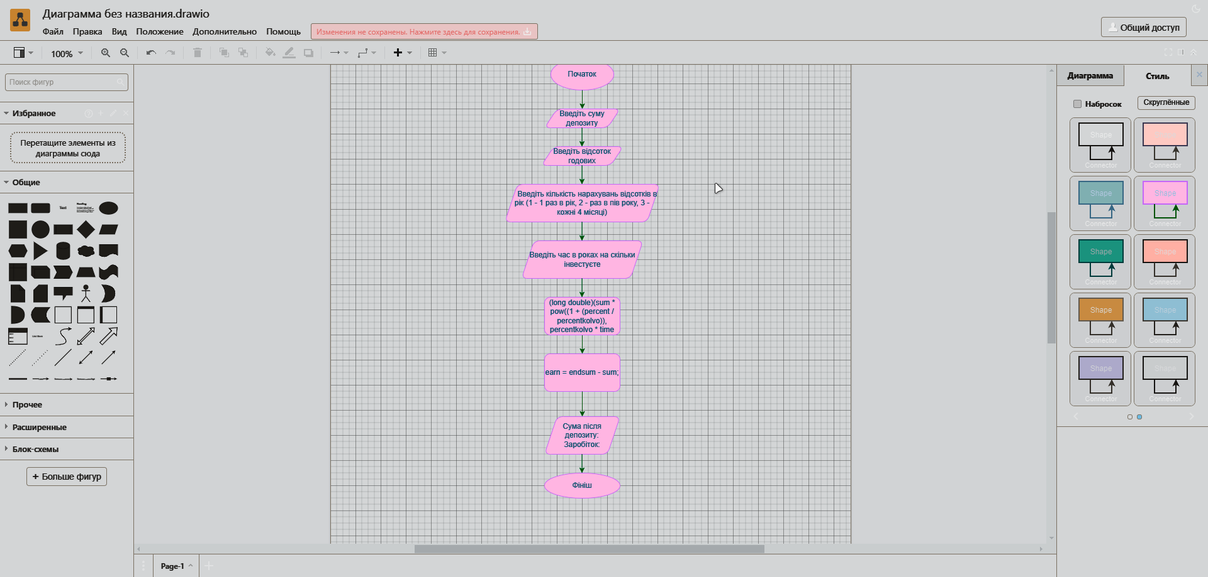

Завдання №3 Trello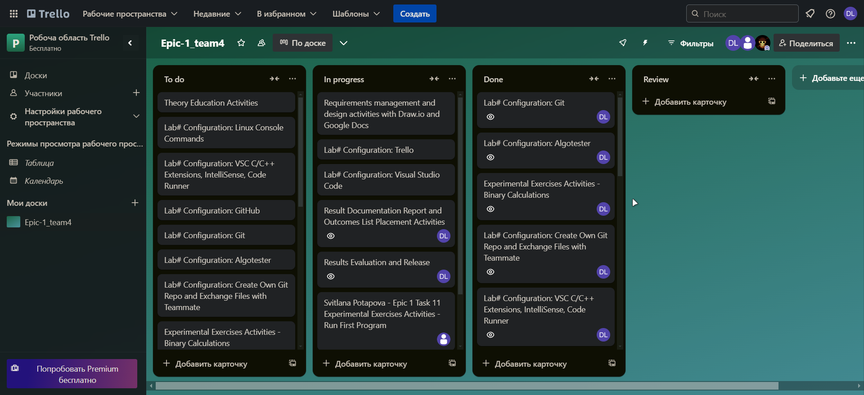

Завдання №4 Linux Console Commands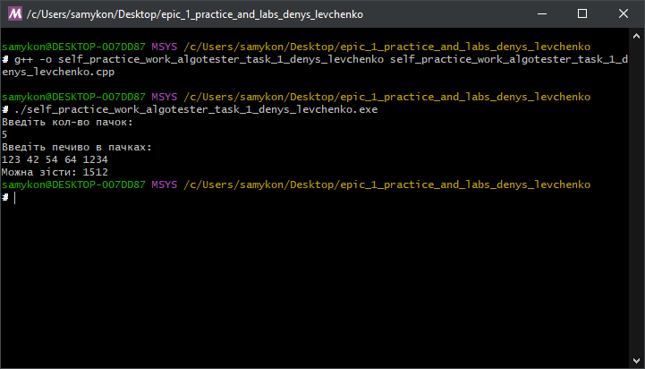

Завдання №5 Visual Studio Code та Завдання №6 VSC C/C++ Extensions, IntelliSense, Code Runner

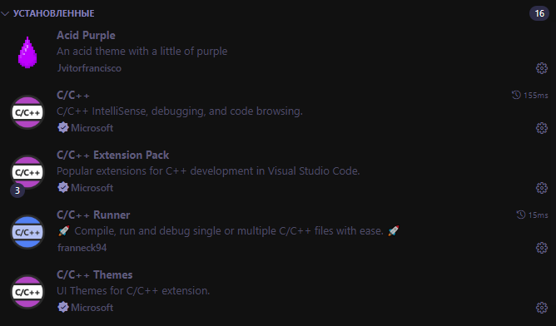

Завдання №7 GitHub та Завдання №8 Git та Завдання №9 Algotester та Завдання №10 Create Own Git Repo and Exchange Files with Teammates

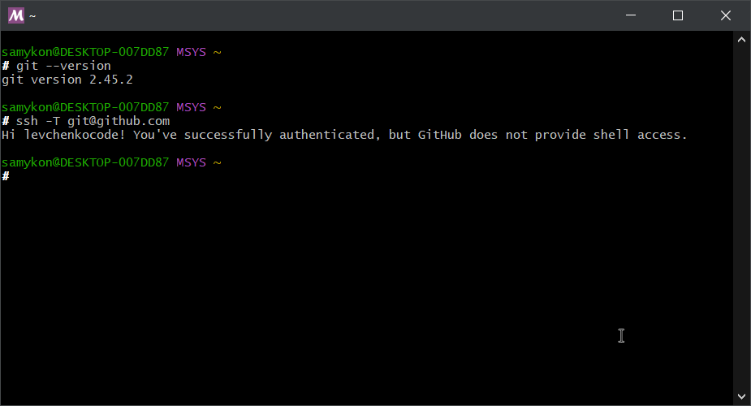

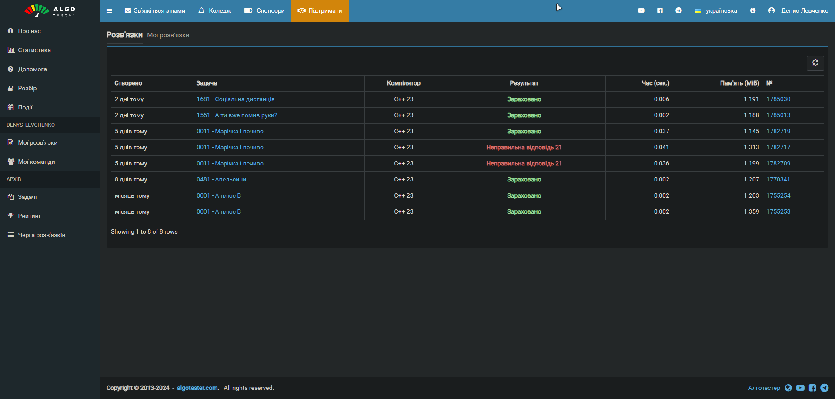

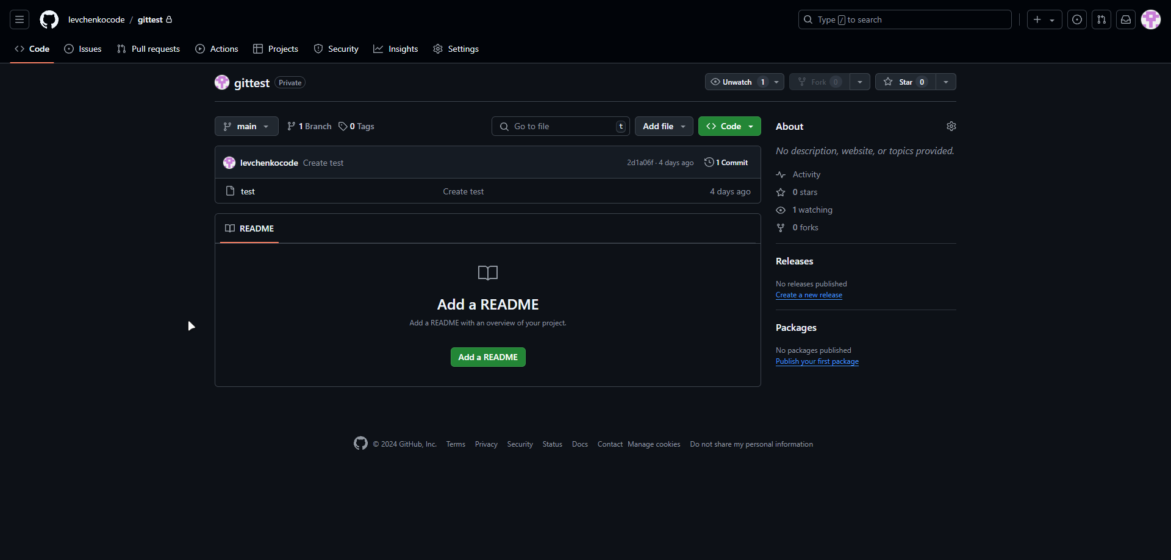

Завдання №11 Run First Program

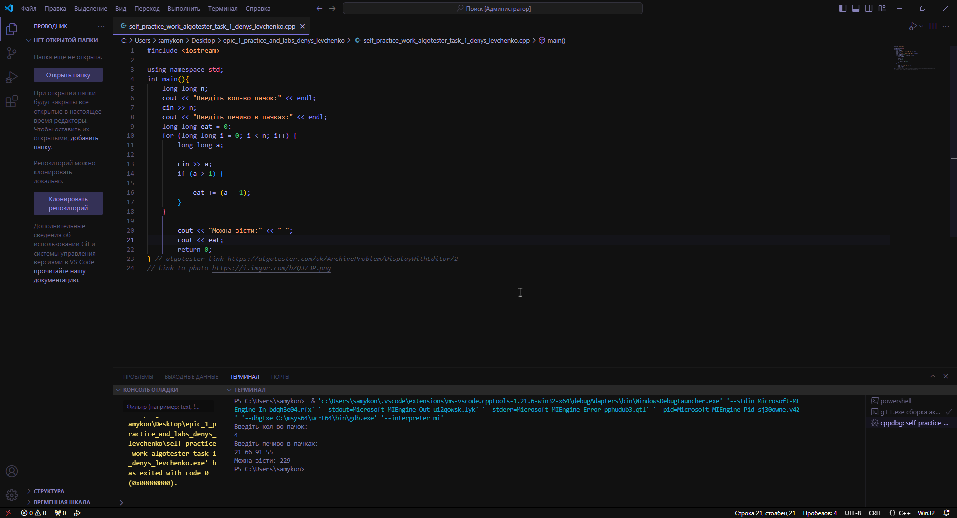Завдання №11 Binary calculations

* Згенерувати в рандомайзері десяткове число y від 20 до 99
* Згенерувати в рандомайзері десяткове число x від 20 до 99
* Перевести y у двійкову систему числення
* Перевести x у двійкову систему числення
* Додати два двійкових числа x та y
* Відняти від більшого двійковго числа менше двійкове число
* Більше двійкове число поділити на менше двійкови число число
* Більше двійкове число помножити на менше двійкови число число
* Згенерувати в рандомайзері десяткове число k від 20 до 99.
* Перевести k у 16-ву систему числення

## **2. Дизайн та планована оцінка часу виконання завдань:**

Програма №1 – Practice Task “Обчислення складних відсотків за депозитом“

* Блок-схема
* 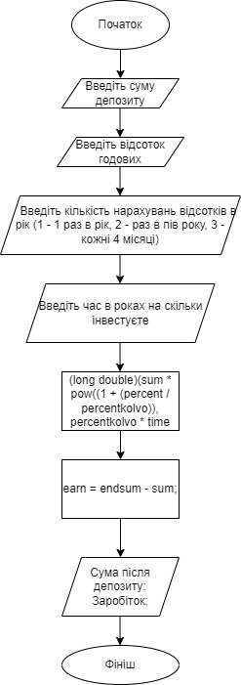
* Планований час на реалізацію: 1 година
* Важливі деталі для врахування в імплементації:

1. Використати функції scanf та printf для для зчитування і форматування вводу/виводу;

2. В кінці програма має вивести повну інформацію про суму після закінчення депозиту та заробіток.

Програма № 2 – Self Practice Task from Algotester “Марічка і печиво”

Блок-схема:

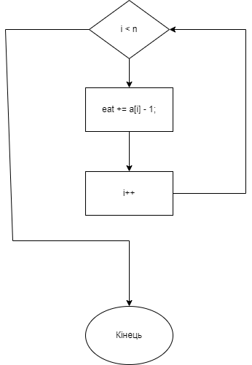

* Планований час на реалізацію: 1 день
* Важливі деталі для врахування в імплементації

1. Вхідні дані. У першому рядку задано одне натуральне число n — кількість пачок печива. У другому рядку задано nn натуральних чисел ai — кількість штук печива в i-й пачці.
2. Вихідні дані У єдиному рядку виведіть одне ціле число — максимальну кількість штук печива, яку зможе з’їсти Марічка так, щоб Зеник не помітив цього.

## **3. Код програм з посиланням на зовнішні ресурси:**

Завдання №1 Обчислення складних відсотків за депозитом

* Деталі завдання: Обчислити складні відсотки для депозиту, який був відкритий в банку на певний період часу під фіксовані відсотки з різними варіантами виплати відсотків

#include <stdio.h>

#include <math.h>

int main() {

    double endsum;

    int sum;

    double percent;

    int percentkolvo;

    int time;

    double earn;

    printf("Enter Sum of deposit: ");

    scanf("%d", &sum);

    printf("Enter year percent: ");

    scanf("%lf", &percent);

    printf("Enter times of counting percent by year\n(1 = one time in year, 2 = per half year, 3 = every quartal): ");

    scanf("%d", &percentkolvo);

    printf("Enter time for which you want to deposit funds (in years): ");

    scanf("%d", &time);

*// Правильне приведення річного відсотка.*

    percent = percent / 100;

*// Формула для складних відсотків.*

    endsum = (long double)(sum * pow((1 + (percent / percentkolvo)), percentkolvo * time));

    earn = endsum - sum;

*// Виведення результату з двома знаками після коми*

    printf("Sum after deposit: %.2Lf\n", endsum);

    printf("Earnings: %.2LF\n", earn);

    return 0;

}

Завдання №2 Виконання задачі на Algotester. Марічка і печиво

* Деталі завдання

Зібралися Зеник і Марічка разом з пластунами в похід. Похід — серйозна справа. Потрібно запастись продуктами харчування та розподілити їх споживання по днях так, щоб всім вистачило. Цього разу Зеник слідкує за тим, щоб печива вистачило аж до останнього дня походу. Зеник чітко знає, скільки пачок печива повинно залишитись кожного дня, і щовечора перераховує їх. Якщо Зеник побачить, що залишилось менше пачок, ніж повинно залишитись за його розрахунками, він неодмінно знайде того, хто з’їв забагато печива, і покарає його.

Марічка дуже любить печиво. Сьогодні, коли всі пластуни покинуть свої намети і підуть купатися в річку, Марічка планує непомітно з’їсти трохи печива. Звісно, Марічка не хоче бути покараною і дуже боїться, щоб Зеник не помітив пропажу.

Марічка підгледіла, скільки пачок печива є в рюкзаку Зеника. Також вона знає, скільки штук в кожній пачці. Марічці не терпиться дізнатися, скільки ж печива вона зможе з’їсти так, щоб Зеник не помітив. Зеник помітить пропажу печива з деякої пачки тоді і тільки тоді, коли Марічка повністю спустошить її.

#include <iostream>

using namespace std;

int main(){

    long long n;

    cout << "Введіть кол-во пачок:" << endl;

    cin >> n;

    cout << "Введіть печиво в пачках:" << endl;

    long long eat = 0;

    for (long long i = 0; i < n; i++) {

        long long a;

        cin >> a;

        if (a > 1) {

            eat += (a - 1);

        }

    }

        cout << "Можна зісти:" << " ";

        cout << eat;

        return 0;

} *// algotester link https://algotester.com/uk/ArchiveProblem/DisplayWithEditor/2*

*// link to photo https://i.imgur.com/bZQJZ3P.png*

## **5. Результати виконання завдань, тестування та фактично затрачений час:**

Завдання №1 Обчислення складних відсотків за депозитом

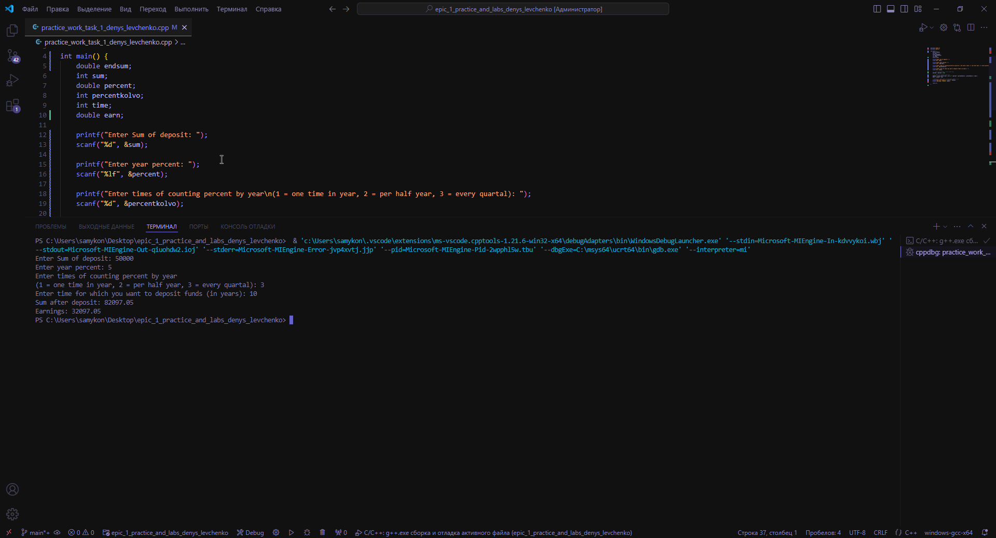

Час затрачений на виконання завдання: 2 год

<https://github.com/artificial-intelligence-department/ai_programming_playground_2024/blob/epic_1_practice_and_labs_denys_levchenko/ai_11/denys_levchenko/epic_1/practice_work_task_1_denys_levchenko.cpp>

Завдання №2 Виконання задачі на Algotester. Марічка і печиво

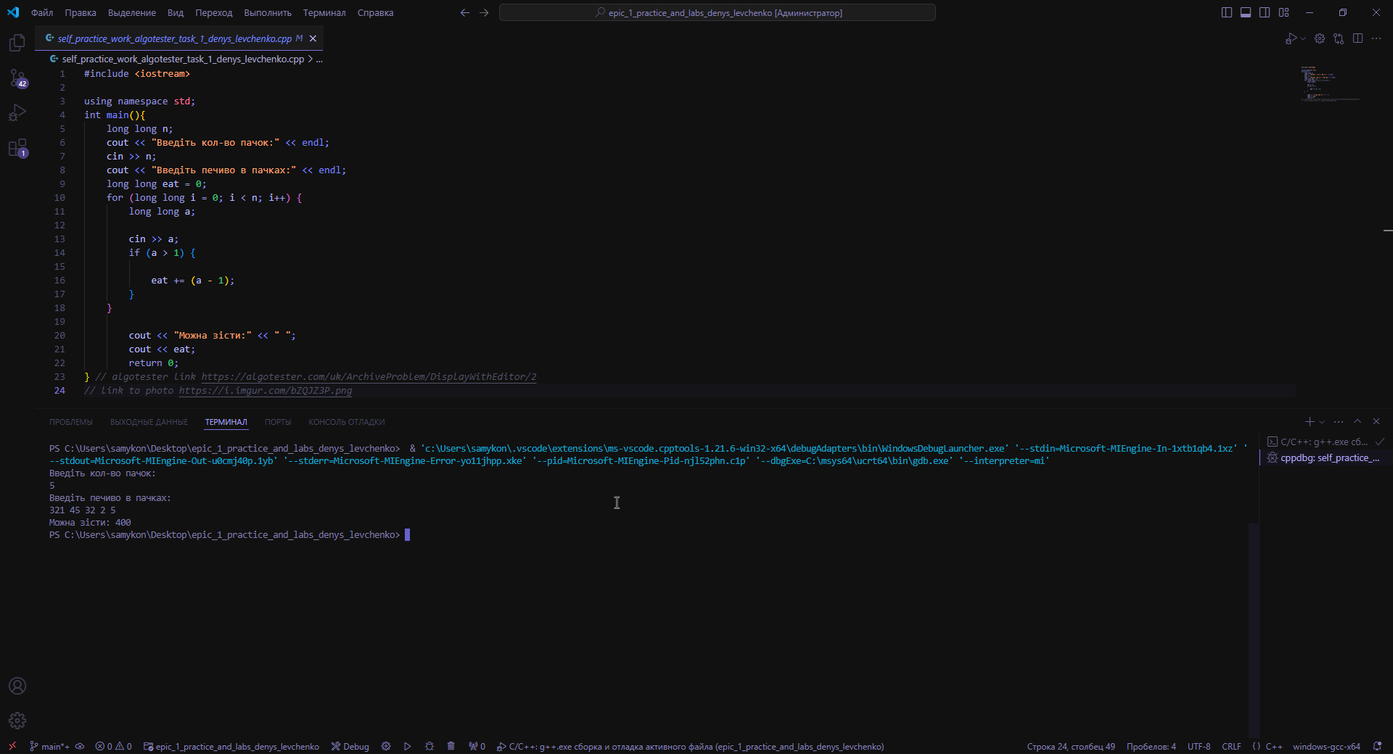

Час затрачений на виконання завдання: 1 день

<https://github.com/artificial-intelligence-department/ai_programming_playground_2024/blob/epic_1_practice_and_labs_denys_levchenko/ai_11/denys_levchenko/epic_1/self_practice_work_algotester_task_1_denys_levchenko.cpp>

Завдання №3 Завдання на калькуляції в двійковій системі

Вибрав числа за допомогою рандомайзера:

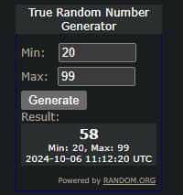 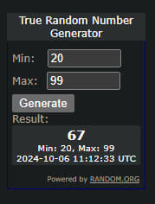 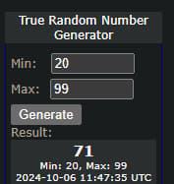

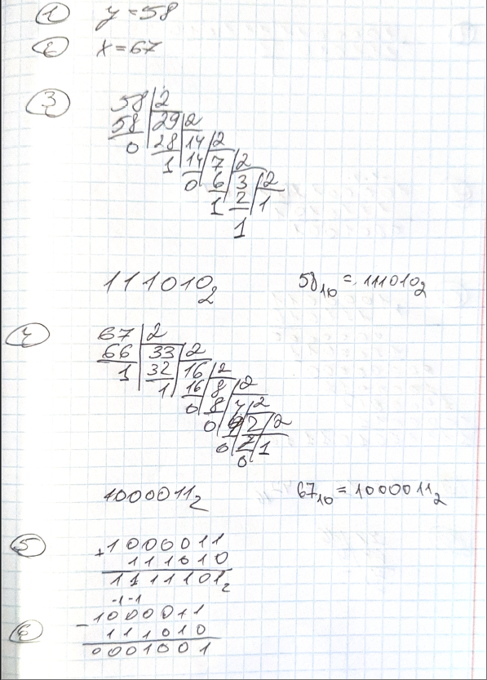 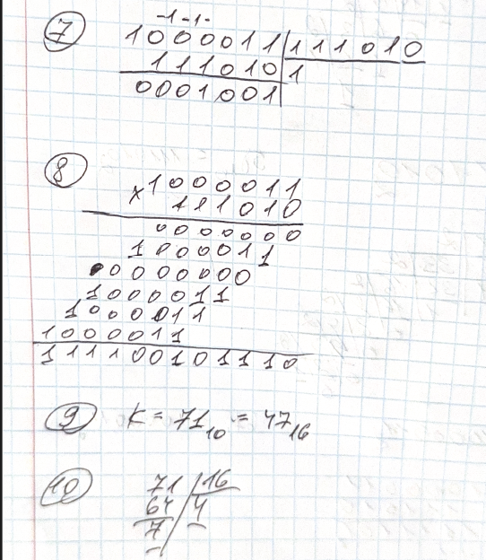

## **6. Кооперація з командою:**

* Скрін з зустрічі після обговорення і вирішення проблем з Git та Github, та створенню дошки на Trello 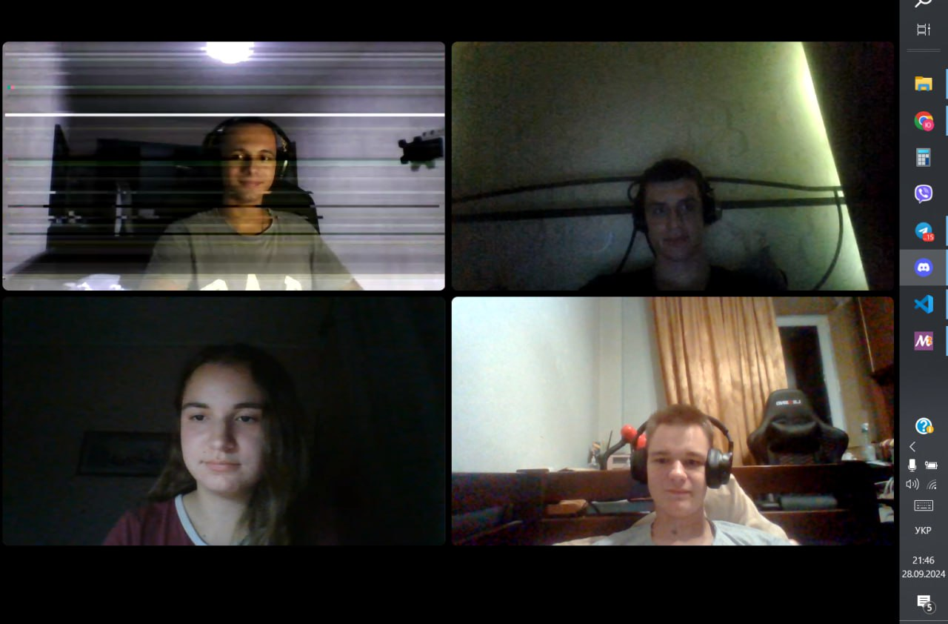

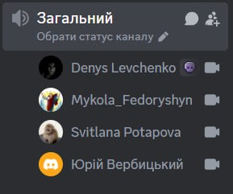

# **Висновки:**

Впродовж цього епіку я ознайомився з С++, Git, GitHub, Linux та алготестером. Налаштував дебагер та запустив свій код. Навчився переводити числа у різні системи числення. Створив свої репозиторії на GitHub.